 |  |  |  | 


ВСЕРОССИЙСКИЕ СОРЕВНОВАНИЯ
по лыжным гонкам (лыжероллеры)
среди спортсменов 15 -16, 17 – 18 лет

ИНФОРМАЦИЯ ДЛЯ КОМАНД


КУРГАНСКАЯ ОБЛАСТЬ, Г. КУРГАН
26 - 29 июня 2026 года

ОРГАНИЗАТОРЫ СОРЕВНОВАНИЙ

- Организационный комитет Правительство Курганской области
- Федерация лыжных гонок России
- Комитет ФЛГР по лыжероллерам

Главный судья:
Дерябин Алексей Владимирович (ССВК, г. Калуга),
тел. 8-903-811-92-29, e-mail: Dalex241278@mail.ru

Главный секретарь:
Миллер Елена Альбертовна (ССВК, Нижегородская область),
тел. 8-921-029-38-80, e-mail: miller_58@bk.ru

ОФИС СОРЕВНОВАНИЙ

г. Курган, Пичугина, д. 6, гостиница «Воробьевы горы», 13 этаж, конференц-зал

ВРЕМЯ И МЕСТО ПРОВЕДЕНИЯ

Соревнования проводятся с 26 по 29 июня 2026 года в г. Курган, Курганской области.

ПРОГРАММА ПРОВЕДЕНИЯ СОРЕВНОВАНИЙ
26 июня, пятница. День приезда

10:00 - 16:00 Работа Комиссии по допуску участников соревнований
(г. Курган, ул. Пичугина, д. 6, гостиница «Воробьевы горы»,
зал (банкетный холл)1 этаж).
11:00 - 12:00 Заседание судейской коллегии
(г. Курган, ул. Пичугина, д. 6, гостиница «Воробьевы горы»,
конференц-зал, 13 этаж).
16:00 - 17:30 Официальная тренировка
(лыжероллеры 0,2 км-спринт-свободный стиль,
г. Курган, пл. имени В.И. Ленина).
18:00 - 19:00 Совещание представителей команд
(г. Курган, Пичугина, д. 6, гостиница «Воробьевы горы»,
конференц-зал 13 этаж).

27 июня, суббота.
08:30 - 09:00 Выдача стартовых номеров (г. Курган, пл. имени В.И. Ленина,
гостиница «Воробьевы горы», зал (банкетный холл) 1 этаж).
09:00 - 09:30 Выдача лыжероллеров на официальную тренировку.
09:30 - 09:55 Официальная тренировка (пл. имени В.И. Ленина).
лыжероллеры 0,2 км-спринт-свободный стиль.
Выдача лыжероллеров на квалификацию.
10:00 Лыжероллеры 0,2 км-спринт-свободный стиль,
квалификация (девушки 15 – 16 лет, 17 – 18 лет).
10:30 Лыжероллеры 0,2 км-спринт-свободный стиль,
Квалификация (юноши 15 – 16 лет, 17 – 18 лет).
11:10 - 11:30 Совещание представителей команд, выдача стартовых номеров.
11:30 - 11:55 Выдача лыжероллеров.
Официальная тренировка
(четвертьфиналы, полуфиналы, финалы (девушки, юноши).
12:00 Спринт-свободный стиль. Четвертьфиналы, полуфиналы, финалы
(девушки 15 – 16 лет, 17 – 18 лет, юноши 15 – 16 лет, 17 – 18 лет).
14:00 Официальное открытие соревнований.
Церемония награждения (лыжероллеры 0,2 км-спринт-свободный стиль).
16:00 - 17:30 Официальная тренировка (эстафета (2 чел. х 2,5 км) х 3.
г. Курган, ул. Бурова – Петрова (участок от ул. Сибирской до ул. Омской).
18:00 - 19:00 Совещание представителей команд (г. Курган, Пичугина, д.6, гостиница «Воробьевы горы», конференц-зал 13 этаж).

28 июня, воскресенье. Эстафета (2 чел. х 2,5 км) х 3
08:30 - 09:00 Выдача стартовых номеров (г. Курган, пл. имени В.И. Ленина, гостиница «Воробьевы горы», зал (банкетный холл) 1 этаж.
09:00 - 09:40 Выдача лыжероллеров. Официальная тренировка.
(ул. Бурова – Петрова (участок от ул. Сибирской до ул. Омской).
Лыжероллеры-эстафета (2 чел. х 2,5 км) х 3 (девушки 15-16 лет, 17-18 лет,
юноши 15-16 лет; 17-18 лет).
09:40 - 09:55 Выдача лыжероллеров на квалификацию.
Лыжероллеры-эстафета (2 чел. х 2,5 км) х3, девушки 15-16 лет, 17-18 лет.
10:00 Квалификация.
Лыжероллеры-эстафета (2 чел. х 2,5 км) х3, девушки 15-16 лет, 17-18 лет.
11:00 Квалификация.
Лыжероллеры-эстафета (2 чел. х 2,5 км) х3, юноши 15 -16 лет, 17-18 лет.
11:50 Выдача стартовых номеров и стартовых протоколов на финальные забеги.
12:00 Финал. Лыжероллеры-эстафета (2 чел. х 2,5 км) х 3, девушки 15 – 16 лет.
13:00 Финал Лыжероллеры-эстафета (2 чел. х 2,5 км) х 3, девушки 17 – 18 лет.
14:00 Финал. Лыжероллеры-эстафета (2 чел. х 2,5 км) х 3, юноши 15 – 16 лет.
15:00 Финал. Лыжероллеры-эстафета (2 чел. х 2,5 км) х 3, юноши 17 – 18 лет.
16:00 Официальная церемония награждения.
17:00 Выдача итоговых протоколов (г. Курган, Пичугина, д.6,
гостиница «Воробьевы горы», конференц-зал 13 этаж).
29 июня, понедельник. День отъезда
* в регламенте возможны изменения
Соревнования проводятся на лыжероллерах фирмы «ELVA»,
Официальный представитель компании «Эльва-спорт»
Павел Никулин тел: 8-912-826-16-10

СХЕМЫ ТРАСС

- июня 2026 года. Лыжероллеры 0,2 км - спринт - свободный стиль.
(пл. имени В.И. Ленина)

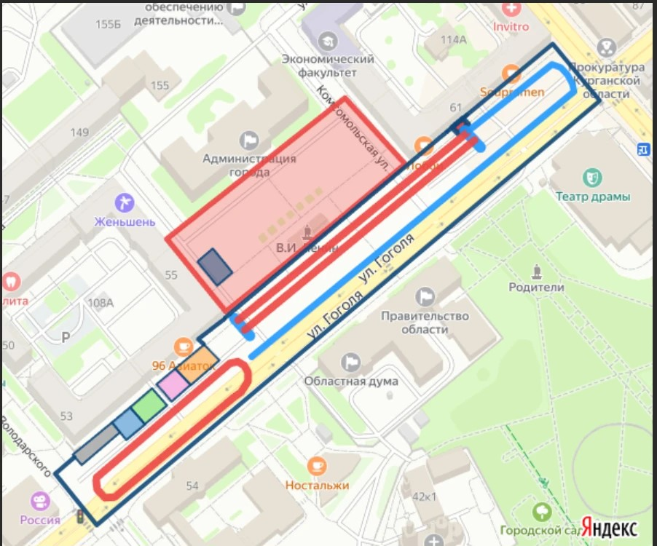

- Две красные линии - трасса для спринта;
- Синяя линия - зона торможения после финиша, возврат в зону старта и разминки;
- Красный овал - зона разминки для спортсменов;

- июня 2026 года. Эстафета (2 чел. х 2,5 км) х 3.
(ул. Бурова – Петрова (участок от ул. Сибирской до ул. Омской).
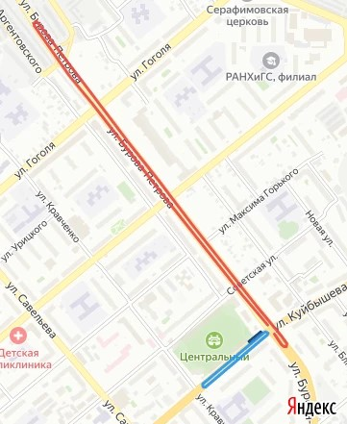

- Направление движения по часовой стрелке;
- Красная линия – трасса для эстафеты;
- Синяя – зона разминки для спортсменов.

ТРЕБОВАНИЯ К УЧАСТНИКАМ И УСЛОВИЯ ДОПУСКА

К участию в спортивном Мероприятии допускаются сильнейшие спортсмены субъектов Российской Федерации (юноши, девушки), имеющие уровень подготовки не ниже 2 спортивного разряда по виду спорта лыжные гонки (лыжероллеры).

Возраст участников мероприятия:
- юноши, девушки 15 – 16 лет (2010 – 2011 г.р.);
- юноши, девушки 17 – 18 лет (2008 – 2009 г.р.);
- спортсмены 14 лет (2012 г.р.) допускаются к соревнованиям 0,2 км – спринт.

Все участники мероприятия должны иметь:
- RUS – код (наличие);
- документ, удостоверяющий личность;
- квалификационную зачётную книжку;
- договор о страховании от несчастных случаев;
- официальную заявку на участие во всероссийских соревнованиях с указанием фамилии, имя, отчества и полную дату рождения;
- защитный шлем, очки;
- действующий сертификат РУСАДА.
ЗАЯВКА НА УЧАСТИЕ В СОРЕВНОАНИЯХ

Предварительные заявки на участие в соревнованиях и контактные телефоны представителей команд подаются до 16 июня 2026 года на е-mail: miller_58@bk.ru .
Телефон для связи: 8-921-029-38-80 Миллер Елена Альбертовна.

Официальные заявки на участие в спортивных соревнованиях, подписанные руководителем органа исполнительной власти субъекта Российской Федерации в области физической культуры и спорта, руководителем региональной спортивной федерации и врачом, представляются в комиссию по допуску в день приезда.
Официальная заявка должна содержать RUS-код, фамилию, имя, отчество, день, месяц, год рождения, принадлежность участника к субъекту Российской Федерации, персональный допуск врача, печать медицинского учреждения, печать командирующей организации.

КАК ДОБРАТЬСЯ ДО Г. КУРГАН

- От аэропортов субъектов самолетом до аэропорта Курган имени Г.А. Илизарова;
- От железнодорожной станции субъекта поездом до железнодорожной станции Курган.

РАЗМЕЩЕНИЕ И ПИТАНИЕ

Спортсмены, тренеры и другие участники соревнований размещаются самостоятельно.

ГОСТИНИЦЫ, РЕКОМЕНДОВАННЫЕ К РАЗМЕЩЕНИЮ УЧАСТНИКОВ:

- Гостиница «Воробьевы горы», г. Курган, ул. Пичугина, д. 6, номерной фонд готов к размещению до 160 участников соревнования (специальная цена проживания, питания)
Контактная информация: Фалькова Анастасия, управляющая гостиницей, тел. 89828087172, e-mail:director@gory45.ru

- Гостиница «Академия», г. Курган, ул. К.Мяготина, д. 100, номерной фонд готов к размещению до 50 участников соревнования (специальная цена проживания, питания)
Контактная информация: Минина Людмила Александровна, управляющая гостиницей, тел. 89125214996.

Курганская региональная физкультурно-спортивная общественная организация «Федерация лыжных гонок»: Шиндякова Елена Аркадьевна, тел.+79828028639,
e-mail: federatsiya.lyzhnykhgonok.45@mail.ru

